Lieferschein
DOCX gerendertes Beispiel
Lieferschein-Nr. | LS-2026-0001
Datum | 09.06.2026
Kunde | Muster GmbH
Adresse | Musterstraße 1, 12345 Musterstadt
Arbeitsauftrag | WO-100200
Artikelnummer | A123456
Menge | 120
Seriennummer | SNR000001

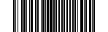
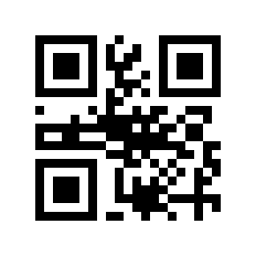
Bemerkung
Lieferung frei Rampe. Bitte Ware bei Annahme prüfen.
Positionen
Pos. | Artikel | Bezeichnung | Menge
1 | A123456 | Lieferschein Demo-Artikel | 120

